Муниципальное бюджетное дошкольное образовательное учреждение
« Детский сад п. Новопушкинское»

Конспект непосредственной
образовательной деятельности по формированию элементарных математических представлений
с использованием технологии В. В. Воскобовича
(старшая группа)
Тема: «Как Малыш Гео шел в гости к Девочке Дольке»

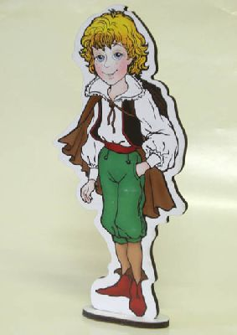

Воспитатель:
Титченко Л. М.

2015 г.

Тема НОД: «Как Малыш Гео шел в гости к Девочке Дольке»
Ведущая образовательная область: Познание, ФЭМП
Цель: Совершенствовать умение различать и сравнивать геометрические фигуры по форме и размеру, группировать их по признакам, делить целое на части, сравнивать их между собой, составлять целое из частей, делить фигуры по точкам координатной сетки, понимать пространственные отношения.
Задачи:
- Формировать представление о том ,что можно делить целое на части, сравнивать геометрические фигуры между собой; воспринимать количество независимо от расположения и цвета составлять целое из частей, пространственные временные представления.
-Развивать наблюдательность, внимание, мыслительные операции, вариативность мышления, творческие способности, быстроту реакции, познавательный интерес, мелкую моторику пальцев рук.
-Закреплять знания о геометрических фигурах.
-Воспитывать волевые качества, терпение.
Формы организации: подгрупповая.
Виды деятельности: игровая, двигательная.
Методические приёмы: показ, вопросы, объяснение, игра.
Материал: игры «Прозрачный квадрат»,«Геоконт», «Геовизор», коврограф, «Лепестки»,геометрические фигуры :треугольник, четырехугольник, пятиугольник, шестиугольник.

Ход НОД
1Вводная часть:
Приветствие: пальчиковая игра «Утро настало»
« Утро настало, солнышко встало.
Эй, братец Федя, разбуди соседа!
-Вставай,Большак.Вставай Указка.
-Вставай, Серёдка. Вставай,Сиротка.
-И крошка-Митрошка.
-Привет, ладошка!
Все потянулись и проснулись.
Доброе утро!»
Воспитатель: « Ребята садитесь удобнее и послушайте сказку «Как Малыш Гео шел в гости к девочке Дольке».
Однажды Малыш Гео надумал сходить в гости к девочке Дольке. Путь на Поляну Чудесных Цветов предстоял долгий, и Малыш решил взять с собой волшебные Нетающие Льдинки и любимый «Геоконт».
2.Основная часть:
«Геоконт» Малышу Гео удобно было нести в руках, а Нетающие Льдинки –положить в четыре кармана своей курточки. На одном кармане был нарисован треугольник, на втором -четырехугольник, на третьем –пятиугольник, на четвёртом -шестиугольник.
Воспитатель прикрепляет к коврографу четыре геометрические фигуры.
Воспитатель: «Ребята, как вы думаете,каким образом Малыш Гео распределил льдинки по четырём карманам?»
Дети высказывают предположения. Основанием сортировки выступает форма, они делят пластинки на четыре группы.
Малыш быстро шел по широкой,светлой дороге. Вдруг он увидел под деревом красивый цветок из семи лепестков цветов радуги.
Дети составляют цветок из лепестков пособия «Лепестки».

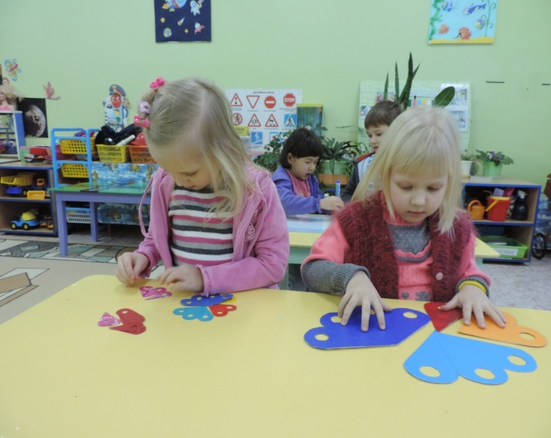

«Какой красивый цветок! Подарю его Дольке, девочки любят цветы»,-решил Малыш и сорвал цветок.
-Воспитатель: «Ребята, почему Малыш обратил внимание на цветок? Что в цветке необычного?»
-Дети высказывают предположения и приходят выводу, что цветок напоминает - Радугу.
-Воспитатель: «Как можно назвать цветок?
-Дети « Радужный, семицветик, разноцветик и …»
Вдруг потемнело, поднялся ветер и стал трепать цветок в руках Малыша. От цветка оторвалась часть лепестков. Лепесток красного цвета упал в стороне. Лепесток оранжевого цвета приземлился справа от красного на некотором расстоянии. Жёлтый лепесток упал между красным и оранжевым. Зелёный лепесток лёг на землю над жёлтым.
-Дети отрывают от сложенного цветка лепестки и прикрепляют их в соответствии с условием задачи.
Ветер стих, и Малыш увидел грустную картину. На цветке осталось часть лепестков, другая лежала на земле.
-Воспитатель: «Ребята, как вы думаете, где лепестков –больше, где –меньше?»
-Дети: «Лепестков оторвалось на один больше».-
Воспитатель: «Что можно сказать о цвете лепестков, которые лежат на земле?»
-Дети: «У лепестков тёплые цвета»
-Воспитатель: «Что можно сказать о цвете лепестков, которые остались на цветке?»
-Дети: «У лепестков холодные цвета»
Малыш Гео расстроился – разве можно такой цветок подарить Дольке? Как быть?
-Предположения детей….

Физминутка: «Любопытная Варвара».
Любопытная Варвара
Смотрит влево,
Смотрит вправо,
Смотрит вверх,
Смотрит вниз,
Чуть присела на карниз,
А с него скатилась вниз.

Малыш вспомнил о волшебных льдинках, которые могли превращаться во что угодно. Он достал из кармана Льдинки с треугольниками и разделил их по размеру.

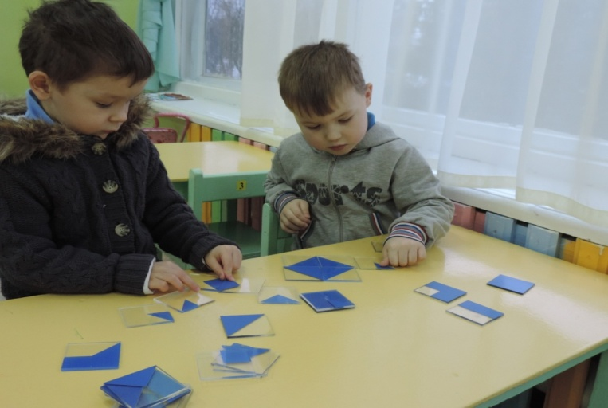

Дети сортируют соответствующие пластинки игры «Прозрачный квадрат» по размеру нарисованных треугольников.
-Воспитатель: «Ребята,сколько получилось групп? Сколько льдинок с маленькими треугольниками?»
-Ответы детей: «….-
Малыш Гео задумался: «Сколько было лепестков на цветке, когда я его сорвал?»
- «Ребята, а вы помните?»
-Дети: «Лепестков было семь»
Малыш Гео взял столько же Льдинок с маленькими треугольниками и сложил из них цветок.
-Воспитатель: «Ребята, давайте с вами выложим из пластинок с маленькими треугольниками Цветок»
В руках Малыша Гео качался красивый цветок. Он был чем-то похож на первый, и чем-то отличался.
-Воспитатель «Чем цветок похож?»
-Дети:« Количеством лепестков»
-Воспитатель:«Чем отличается?»
Дети: «Цветом лепестков, формой».-Малыш Гео весело зашагал по дороге. Поляна Чудесных Цветов была уже недалеко, как Малыш услышал какой-то странный шум. Появилась одна бабочка, потом –вторая, третья, четвёртая. И все они летели на его маленький нежный цветок.
-Воспитатель: «Ребята, подскажем Малышу Гео как спасти цветок для Дольки?»
Дети придумывают, как можно спасти цветок…
.Малыш Гео достал «Геоконт» и начал, что-то делать.
-Воспитатель: «Ребята я вам продиктую шифр С4-О4-К3-Б4-Ф3-С4,по которому вы сделаете фигуру с помощью резинки ».

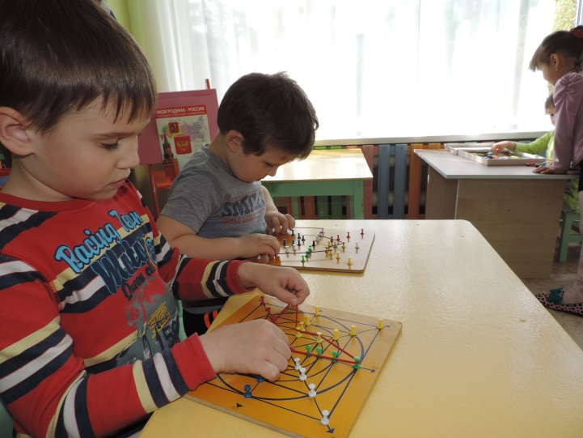

-Воспитатель: «Что у вас получилось?»
-Дети: «Зонтики»
На «Геоконте» появился зонтик, и Малыш Гео закрылся им от бабочек.
Воспитатель предлагает детям взять «Геовизор», вложить в него альбомный лист бумаги, перенести по точкам изображение зонтика. Соединить отрезки на листе бумаги и дорисовать сюжетную картину «Малыш Гео прячется под зонтиком от бабочек».

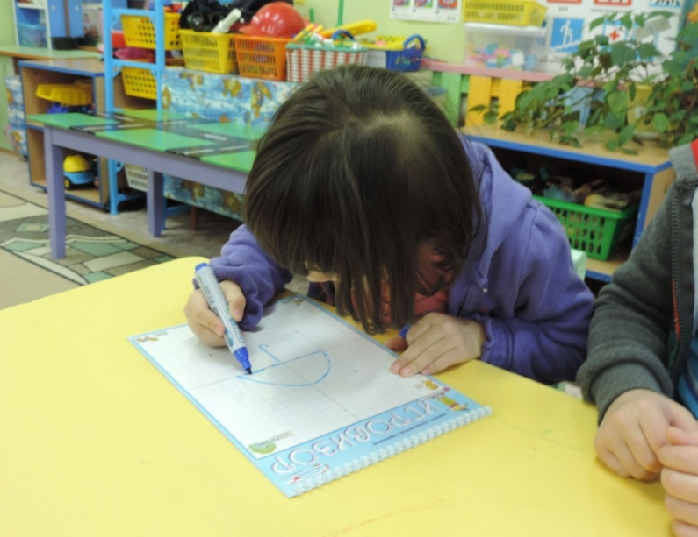

Бабочки покружились над зонтиком и улетели. Малыш Гео облегчённо вздохнул и пошел дальше. Он шел и вспоминал, что с ним произошло. «Надо будет рассказать об этом Дольке»,- решил Малыш Гео.
3.Итог:Воспитатель: «Ребята вам понравилась сказка?».
«Расскажите,что больше всего удивило вас в путешествии Малыша Гео?» «Какие игры были для вас самые интересные?»
-Рассказы детей….

Использованная литература:
Харько Т. Г., Воскобович В. В. Сказочные лабиринты игры
- Санкт-Петербург, 2007г.

